**Уважаемые родители!**

**Зимние каникулы проходят с 29.12.12 по 13.01.13.**

**Просим ознакомиться с планом**

**новогодних мероприятий в каникулы**

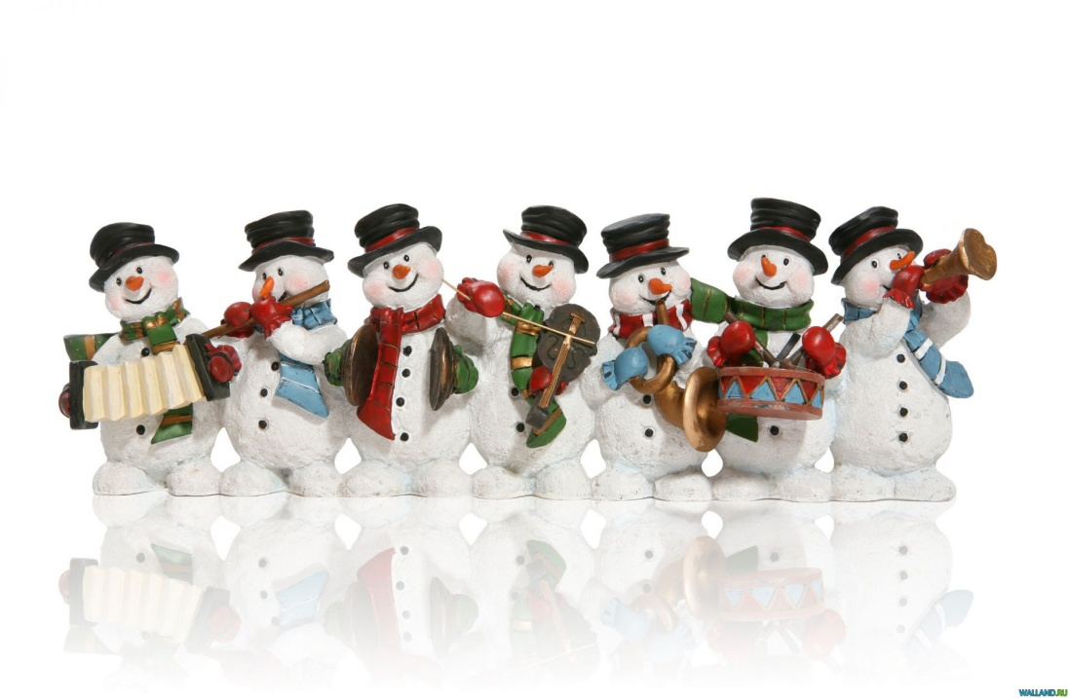

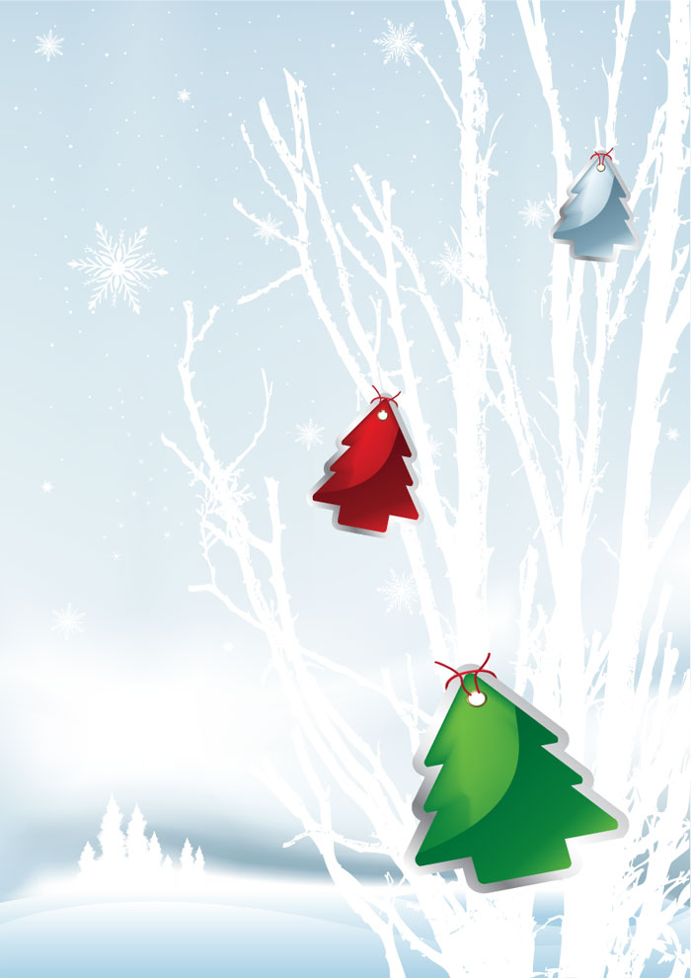

|  |  |  |  |  |
| --- | --- | --- | --- | --- |
| **Дата** | **Время** | **Мероприятия** | **Участники** | **Ответственные** |
| **29.12.12** | **11.00** | Посещение театра «Шалом» | Учащиеся  1а,2а классов | Попова Н.Д. Глушкова Н.В. |
| **29.12.12** | **14.00** | Новогодняя Ёлка в Кремле | Учащиеся  0-7 классов (выборочно) | Демидова М.С., классные руководители. |
| **29.12.12** | **15.00** | Поездка в Парк Горького | Учащиеся   1б, 1в классов | Егорова В.В. Крюкова А.А |
| **4.01.13** | **14.00** | Новогодняя Ёлка  в Кремле | Учащиеся  0-7 классов (выборочно) | Демидова М.С.,  классные руководители. |
| **7.01.13** | **10.00** | Новогодняя Ёлка  в Кремле | Учащиеся  0-7 классов (выборочно) | Демидова М.С.,  классные руководители. |
| **9.01.13** | **13.00** | Экскурсия в музей  «А.М. Горького» | Учащиеся 8а,10а,11а,12а  классов | Поликарпова Н.М. Березина С.Б. Малиновская В.А. Шахова Е.В. |
| **9.01.13** | **13.00** | Посещение кинотеатра «Калужский» | Учащиеся  3а, 4а, классов | Чехова Т.Н. Каргашина Л.Л. |
| **10.01.13** | **15.00** | Поездка на ВВЦ | Учащиеся  2б, 3б, 4в классов | Борзенко Ж.В. Арапова Н.С. Лапшова О.А. |
| **10.01.13** | **15.00** | Экскурсия в палеонтологический музей | Учащиеся  4б класса | Лесникова А.А. |
| **12.01.12** | **11.00** | Елка Газпрома в КЗ «Измайловский» (мюзикл «Остров сокровищ») | Учащиеся  0-12 классов с родителями | Демидова М.С.,  классные руководители |

**Вашему вниманию предлагаются мероприятия,**

**которые вы можете посетить вместе с детьми**

